**【文化古城 魅力定州】**

**设计目的**

1. 熟练掌握HTML在组织结构上的优势。
2. 熟练掌握CSS在网页布局中的应用。
3. 学习Web标准及浏览器的兼容性。

**设计步骤**

**1. 功能性需求分析**

该网站共有4个页面，其中每一个页面的屏幕截图及主要功能如下所列。

（1） 首页屏幕截图：

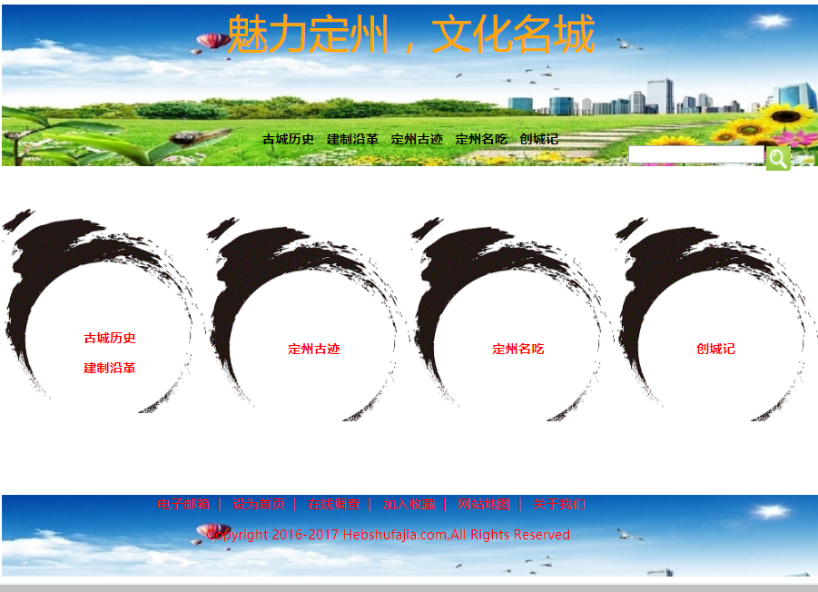

图1 首页屏幕截图

主要实现功能：主要是对这一系列的网页中所包含的内容进行了一个总结，并且实现了各个页面之间的关联，方便浏览者的浏览；导航栏中是以超连接的形式呈现的。并且含有搜索框。

（2） 二级页面：

屏幕截图：

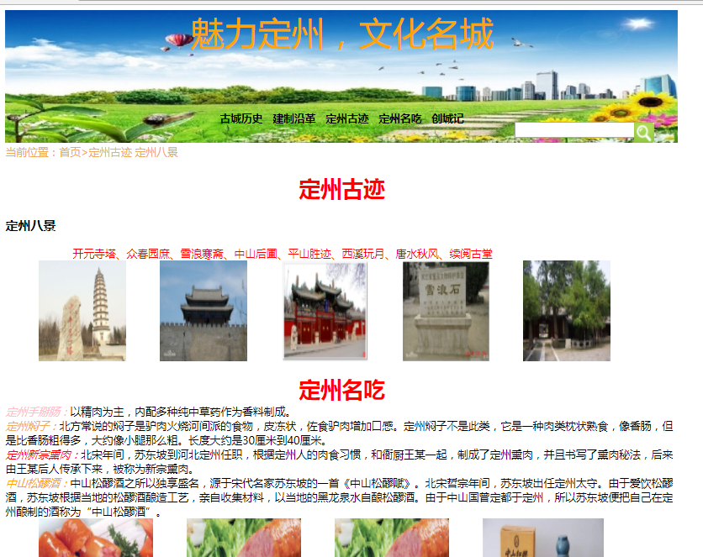

实现功能：该页面是列表页兼内容页，里面既有列表的部分，同时也含有了一些内容介绍。与第一个网页一样，其页头部分实现了各个页面之间的关联，方便浏览者的浏览；导航栏中是以超连接的形式呈现的。并且含有搜索框。另外该页面含有面包屑，能使浏览者清楚地了解自己所在的位置。

（3） 三级页面：

屏幕截图：

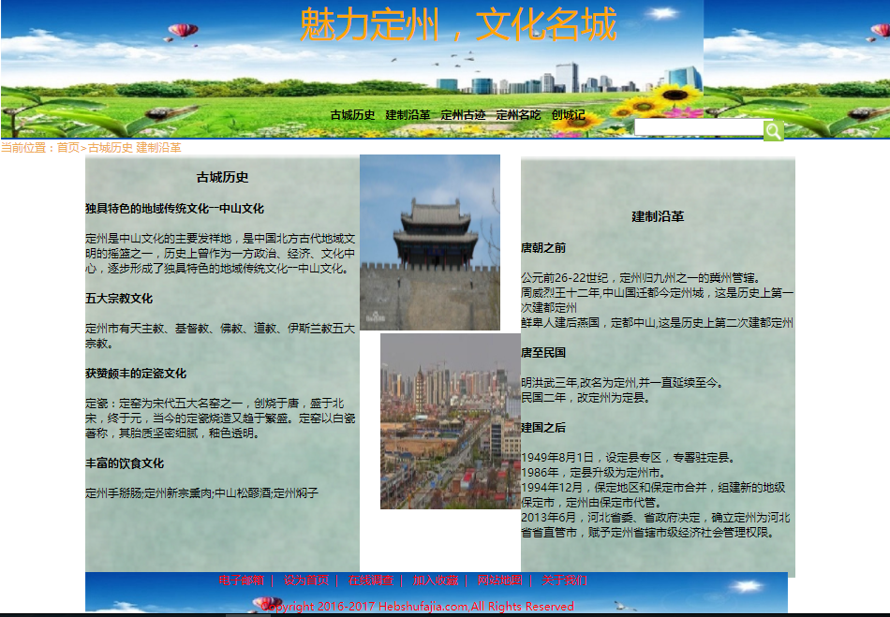

主要实现功能：对古城的历史以及其改革发展历史列出，同时附上了发展前后的照片（两张图片使用了分别向左和向右浮动的方式，突出前后的不同）。与第一个网页一样，其页头部分实现了各个页面之间的关联，方便浏览者的浏览；导航栏中是以超连接的形式呈现的。并且含有搜索框。另外该页面含有面包屑，能使浏览者清楚地了解自己所在的位置。

（4） 其他页面

屏幕截图：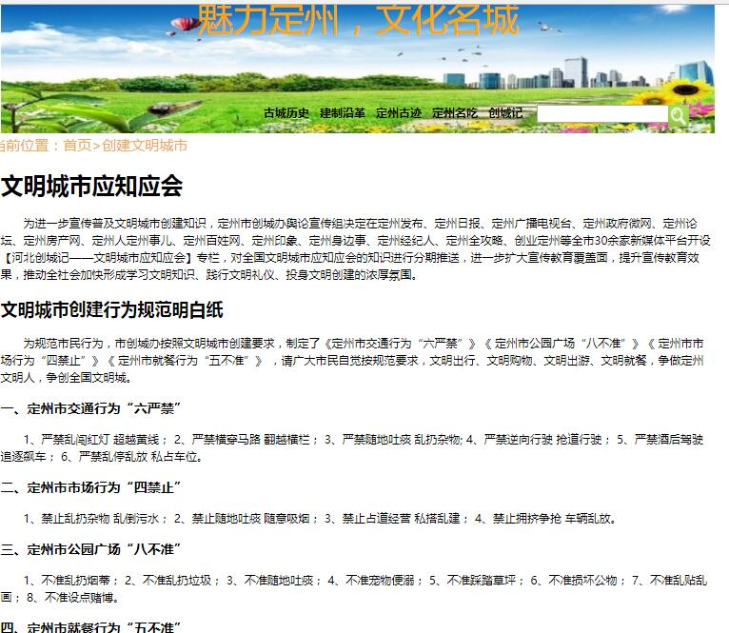



主要功能：此页为内容页，主要是介绍了一些关于定州创城的事例

**2. 搜集网站素材**

图片来源：百度

图标来源：千图网、爱图网

**3. 建立网站代码目录结构（截图给出目录结构）**

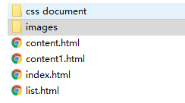

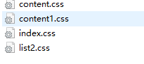

**4. 编写HTML代码**

（1） 首页部分：

整体结构： 核心源代码：

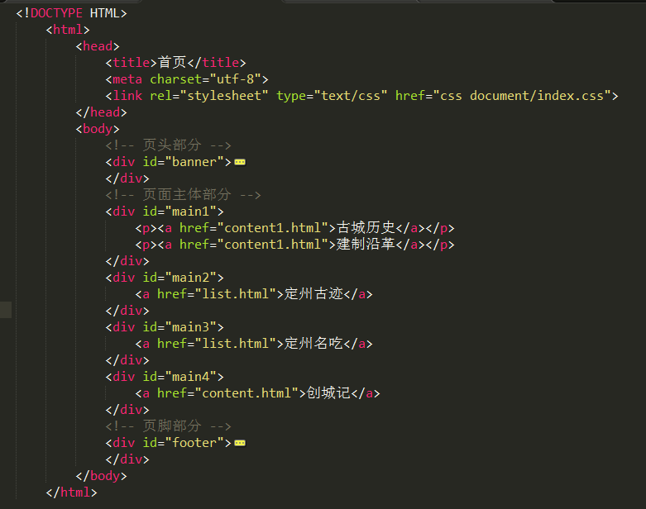

（2） 二级页面：

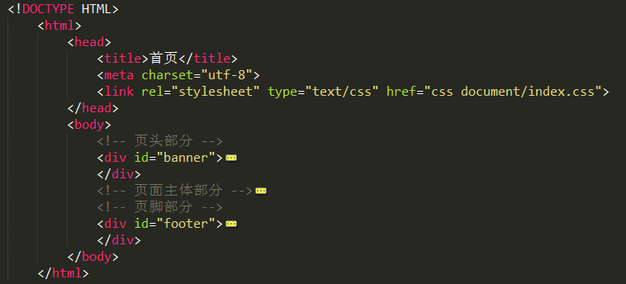

（3） 三级页面：

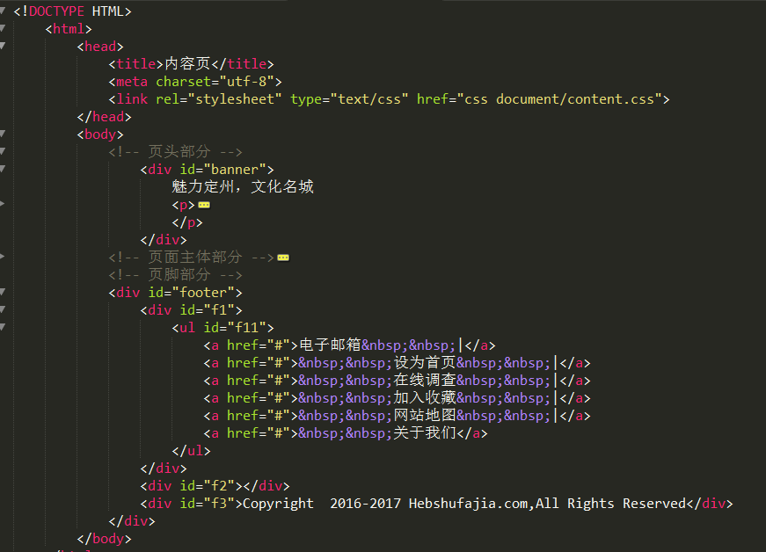

（4）其他页面：

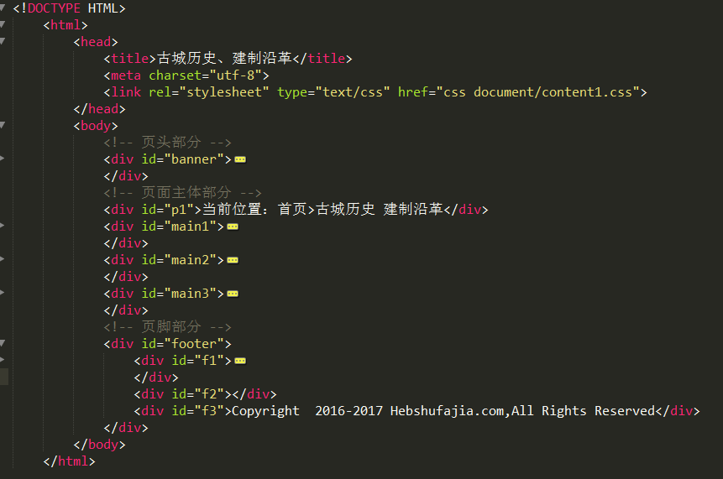

**5. 编写CSS布局及样式**

（1） CSS布局：

核心技术：

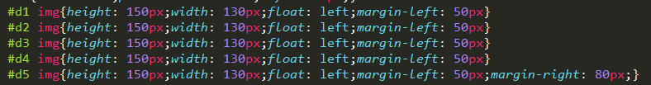

C:\Users\lenovo\AppData\Roaming\Tencent\Users\1070974656\QQ\WinTemp\RichOle\33AWE{RU)%QQ($SVTFM85[E.png

（对于一个图片属性设置时使用到了float、position来实现布局）

（2） 添加CSS样式：

C:\Users\lenovo\AppData\Roaming\Tencent\Users\1070974656\QQ\WinTemp\RichOle\H$N2MEVD(1E4@L3VK~5A~QU.png

通用类属性：C:\Users\lenovo\AppData\Roaming\Tencent\Users\1070974656\QQ\WinTemp\RichOle\`UM3`}V}JKAX{C}XQAI_[%D.png

背景相关类属性：C:\Users\lenovo\AppData\Roaming\Tencent\Users\1070974656\QQ\WinTemp\RichOle\8S8U53}78_3{Z7OE5@~KE1L.png

**6. 调试浏览器兼容性**

（1） 问题1：一些图片的定位在不同的浏览器中显示的不是很一致

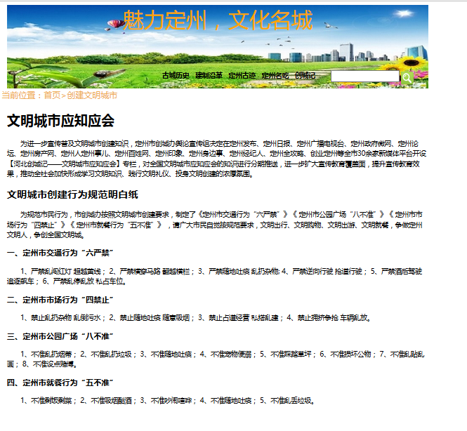在火狐中的表现

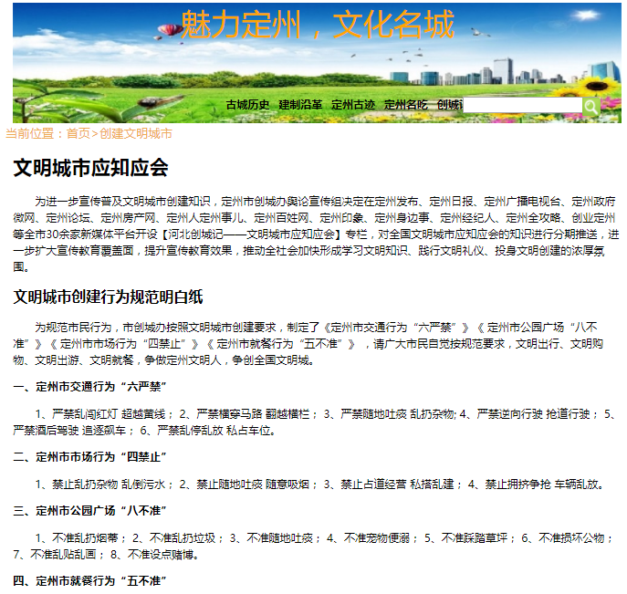在Chrome中的表现

在IE10+中的表现（屏幕截图）：（无法在IE中打开）

解决方案（核心源代码）：通过改变了position的属性值，以及在HTML头部引入了hack条件注释法来解决这些问题。

（2） 问题2：有一些页面不能够居中显示

解决方法：统一设置其显示的位置

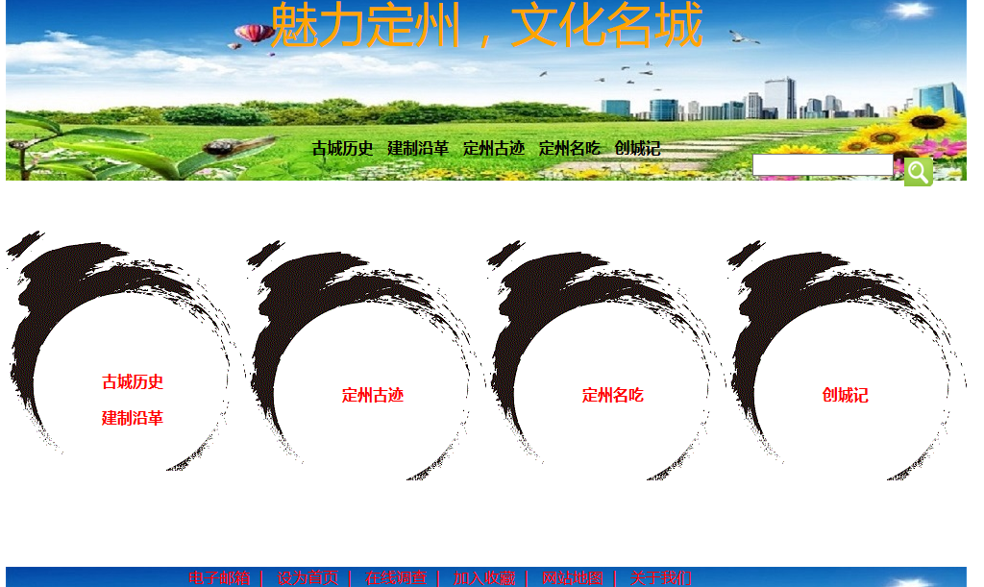在Chrome中的表现

（3） 通过观察发现，chrome和火狐的兼容性大致一致，而且还都较强

**问题记录**

1. 问题表现：开始时，对于一些图片的位置定位和浮动等不能把握的很好
2. 问题表现：对于不同浏览器的兼容性不是很熟悉

**设计总结**

1. 需求分析阶段的经验：首先需要明确自己所想要的效果，并且对于内容的整理，以及所需的图片要明确
2. 编写HTML代码的经验：编写代码要按顺序，要先对网页的结构有一个大致的把握，然后再通过div来进行布局
3. CSS布局的经验：对于不同id以及class的命名一定要有其实际意义
4. 设置CSS样式经验：对于想要网页突出的部分一定要进行特别的设置，例如一些文字可以加粗或者倾斜等。
5. 调整浏览器兼容性经验：不同的浏览器的兼容性是不一样的，可以通过调节一些定位的属性值来使其在每一种浏览器下都显得正常。
6. Sublime Text使用经验：了解到了一些重做，查找、替换所有的快捷键，提高了写代码的效率

**课程小结**

1. HTML内容：（补充完整）



1. CSS内容：



C:\Users\lenovo\AppData\Roaming\Tencent\Users\1070974656\QQ\WinTemp\RichOle\H$N2MEVD(1E4@L3VK~5A~QU.png

C:\Users\lenovo\AppData\Roaming\Tencent\Users\1070974656\QQ\WinTemp\RichOle\`UM3`}V}JKAX{C}XQAI_[%D.png

C:\Users\lenovo\AppData\Roaming\Tencent\Users\1070974656\QQ\WinTemp\RichOle\8S8U53}78_3{Z7OE5@~KE1L.png

1. 网上参考的内容：参考了一些关于如何使页面内容在不同的浏览器中居中显示的内容。
2. 浏览器对CSS的兼容性上的不同表现（你所遇到的）：

一些图片的定位在不同的浏览器中显示的不是很一致；有一些页面不能够居中显示

**解决方案：**

统一设置其显示的位置以及浮动等属性，改变了position的属性值，

C:\Users\lenovo\AppData\Roaming\Tencent\Users\1070974656\QQ\WinTemp\RichOle\XJ52(`~MOT}]7%7X$R~GII4.png

